Penne ovenschotel met groenten en rauwe ham
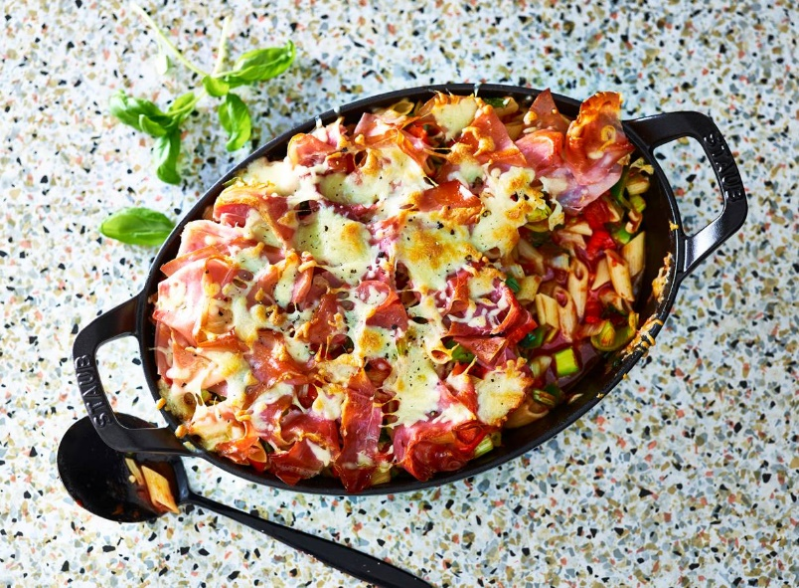
Ingrediënten 4 personen:
250 g mini Penne pasta
2 puntpaprika's
400 g gesneden prei
690 g Sugocasa Piccante
15 g verse basilicum
100 g Coburgerham
75 g geraspte kaas voor oven

Aan de slag:
Verwarm de oven voor op 200 °C. Kook de Penne volgens de aanwijzingen op de verpakking beetgaar. Verwijder de steelaanzet en zaadlijsten van de paprika’s en snijd het vruchtvlees in halve ringen. Verhit de olie in een wok en roerbak de paprika en prei 2 min. Voeg de pastasaus toe aan de groenten en verwarm 1 min.
Snijd het basilicum fijn en meng samen met de pasta door de groentesaus. Schep alles in de ovenschaal. Snijd de ham in reepjes en verdeel erover. Bestrooi met de kaas en zet ca. 20 min. in de oven.

